

**QUALIDADE DE SOFTWARE**

Emylle Costa Oliveira

Análise de Qualidade

Salvador

2023

# RESUMO

O presente trabalho tem como objetivo analisar aspectos qualitativos do celular xiaomi redmi note 9, lançado em 2020. Será feita uma análise qualitativa a partir das percepções em relação ao seu uso, mostrando evidências com o uso das dimensões que cercam este produto, para assim gerar um relatório final e entender a experiência do usuário a partir dos pontos positivos e o que necessita de uma melhoria.

# SUMÁRIO

1. RESUMO 2

2. SUMÁRIO 3

3. INTRODUÇÃO 4

4. O PROJETO 5

4.1 Detalhes do produto ou serviço 5

4.2 Tabela de Análise 5

4.3 Relatório 6

4.4 Evidências 7

4.5 Onde encontrar 8

5. CONCLUSÃO 8

6. REFERÊNCIAS BIBLIOGRÁFICAS 8

# INTRODUÇÃO

O celular redmi note 9 foi lançado no ano de 2020 pela empresa xiaomi e tinha como meta revolucionar o mercado tecnológico devido a suas funções diferenciadas. No entanto, como o passar do tempo, surgiram muitos aparelhos eletrônicos que disputavam consumo de grandes públicos e trouxe com isso a necessidade de entender o que o diferencia de outros.

Avaliar como esse objeto se protagoniza entre tantas opções é peça fundamental para ver a real importância deste objeto, sendo assim, este relatório visa entender e analisar os aspectos qualitativos que cercam este produto e além disso, espera-se mostrar percepções e evidências que gerem um relatório final com esses pontos positivos e possíveis melhorias de uso do produto.

# O PROJETO

O celular escolhido para análise é o xiaomi redmi note 9 e será visto a partir de todas as dimensões do produto, como durabilidade, material, usabilidade, performance, acessibilidade etc, de forma detalhada para melhor explicação.

## Detalhes do produto ou serviço

|  |  |
| --- | --- |
| **Nome do produto ou serviço:** | Redmi note 9 |
| **Fabricante:** | Xiaomi |
| **Tempo de uso:** | Lançamento: 2020/2  Tempo de uso: Dois anos e meio. |
| **Outros detalhes relevantes sobre o produto:** | Celular usado comprado no segundo semestre de 2022. |

## Tabela de Análise

|  |  |  |
| --- | --- | --- |
| **Característica** | **Sua percepção** | **Referência da evidência [caso tenha]** |
| **Usabilidade:** | Celular com fácil utilização das funções e botões exteriores se mostram com ergonomia. | Imagem 1: Imagem do celular |
| **Matéria prima:** | Material de grande resistência, no entanto sua carcaça da capa é frágil e se mostra em material de plástico. | Imagem 2: Parte traseira do celular |
| **Performance:** | Desempenho do celular se mostrou de forma satisfatória inicialmente, respondendo aos comandos de forma rápida, apresentando boa memória para utilização e ainda uma boa câmera para fotos. No entanto devido ao período de uso, atualmente no mês de março seus comandos começaram a responder de forma mais devagar e sofre travamentos quando está quente demais. |  |
| **Design:** | O celular apresenta um design inovador, no entanto sua medida de tela de 6.53 é bem grande para uma mão, o peso é outro ponto, visto que tem 199g, uma dimensão de 62,3 x 77,2 x 8,9 mm, que faz o celular ser um pouco pesado e deslizar com grande facilidade da mão do usuário. | Imagem 3: Celular Xiaomi na mão. |

## Relatório

O celular foi usado ao longo dos anos por duas pessoas, sendo que a atual consumidora do celular começou sua utilização somente em 2022, dois anos após o lançamento da marca. Ao longo do tempo o celular foi utilizado todos os dias com uma possível frequência de 12h diárias de uso constante, que se mostraram bastante frequentes com o tempo.

Pelo tempo de uso também é observado que o celular com os dias se mostrou um pouco mais lento com o uso, mas nada que afetasse negativamente o celular, o único ponto seria somente a questão do travamento, que acontece de forma esporádica, mas afeta o esquentando até que volte a responder.

Além disso, sua usabilidade se mostra muito positiva, visto que migrar entre sistemas diferentes de celular se mostra de forma fácil devido suas funções bem divididas e explicadas. No segundo ponto observando a matéria prima, vemos que apresenta um aspecto de embelezamento muito grande devido ás cores dessa marca, mas com o tempo a carcaça do celular começa a se desgastar por conta do seu material em plástico.

No quesito performance, o celular trouxe bastante rapidez ao usar os seus comandos, trouxe uma memória excelente de 128g que traz um desempenho bem maior para armazenamento de fotos, uma câmera com boa resolução, uma memória ram que proporciona rapidez, mas ao longo do tempo o celular começou a se mostrar mais lento nos comandos, havendo necessidade de reiniciar para continuar o uso do objeto.

Como ponto do design, o celular apresenta um design inovador, com cores bem diferentes das existentes no mercado, botões bem distribuídos e facilitadores no uso do dia, mas vale pontuar que a medida de tela de 6.53 é bem grande para uma mão de um usuário e por conta do material traseiro em plástico, o celular acaba deslizando com grande facilidade da mão.

Tendo em vista os pontos citados, o celular basicamente possui um desempenho satisfatório para quem procura um celular intermediário, mas precisa entender que com o tempo algumas coisas não terão uma funcionalidade tão boa, mas para a proposta o celular consegue cumprir e prometer o que de fato foi idealizado para ele.

## Evidências

Imagem 1: Imagem do celular

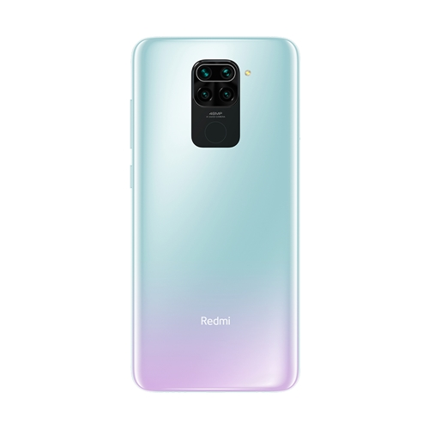

Imagem 2: Parte traseira do celular

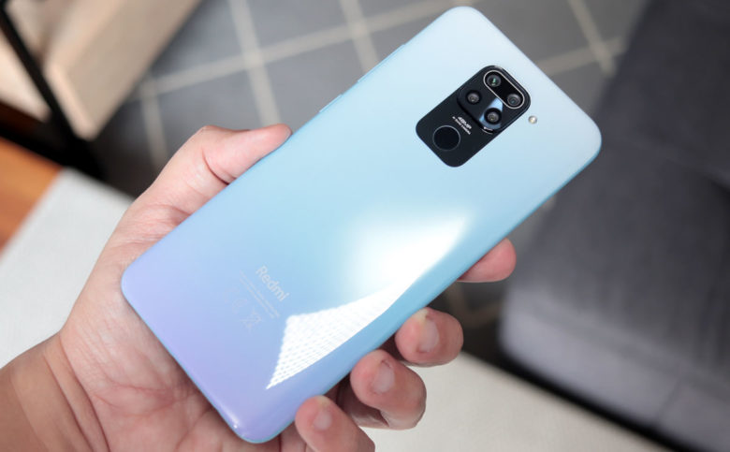

Imagem 3: Celular Xiaomi na mão.

## Onde encontrar

O produto não está mais em fácil comercialização devido ao tempo de criação, no entanto, é possível ainda encontrar em algumas lojas online como:

Amazon:

https://www.amazon.com.br/Xiaomi-Redmi-Note-128GB-4GB/dp/B0881TQK2L

Mercado Livre:

https://www.mercadolivre.com.br/xiaomi-redmi-note-9-dual-sim-64-gb-polar-white-3-gb-ram/p/MLB15793961

# CONCLUSÃO

Achei satisfatório o trabalho e a forma como entendemos de algum objeto/serviço levando em consideração os aspetos qualitativos do mesmo, aprendi a como dividir as informações do objeto entendendo os pontos desde sua base até a fase final e como esses pontos são necessários para um bom uso deste serviço, seja ele físico ou não.

Além disso, pude entender que compreendendo o modo como aquele objeto é construído, podemos absorver aspectos positivos e negativos deste meio. A atividade foi um passo muito importante para entender a vida profissional, como devemos lidar com as demandas e como é introduzido o entendimento da crítica ao que usamos, para que seja satisfatório para o usuário desde o seu processo de criação até a fase final.

# REFERÊNCIAS BIBLIOGRÁFICAS

Amazon: https://www.amazon.com.br/Xiaomi-Redmi-Note-128GB-4GB/dp/B0881TQK2L

Mercado Livre: https://www.mercadolivre.com.br/xiaomi-redmi-note-9-dual-sim-64-gb-polar-white-3-gb-ram/p/MLB15793961

Mobizoo: https://mobizoo.com.br/reviews/xiaomi-redmi-note-9/

Schumann: https://www.schumann.com.br/smartphone-xiaomi-redmi-note-9-128gb-3gb-ram-camera-quadrupla-48mp-8mp-2mp-2mp-frontal-13mp-tela-6-53-android-10-branco-p1081515

TudoCelular: https://www.tudocelular.com/Redmi/fichas-tecnicas/n6168/Redmi-Note-9.html